LT-19042018-Raphaël Rollier: «La digitalisation crée aussi des emplois»
Une étude commanditée par l’Etat de Vaud identifie les forces et les faiblesses de l’économie vaudoise. Et propose une stratégie pour réussir le virage numérique. Interview de Raphaël Rollier, cheville ouvrière de cet ambitieux projet
Ce jeudi 19 avril a lieu à l'EPFL le forum Forward, consacré aux défis de la numérisation en particulier pour les PME. Les participants analyseront les premiers pas d’une vaste politique d’accompagnement prenant en compte les spécificités de la révolution numérique. Certaines mesures pourront être mises en œuvre à l’échelle des cantons.
Lire aussi: L’EPFL se rapproche des petites et moyennes entreprises
La transition numérique ne doit pas rester l’affaire des spécialistes des technologies de l’information. Voilà pourquoi l’Etat de Vaud a voulu mobiliser les chefs d’entreprise pour sa grande étude sur la digitalisation de l’économie du canton. Des responsables qui jouent désormais un rôle essentiel d’ambassadeurs.
Le Temps: Où en est l’économie vaudoise en matière de digitalisation?
Raphaël Rollier: Les 125 personnes interpellées pour cette étude et qui ont participé à nos ateliers sont conscientes qu’il faut faire quelque chose. Dans le canton de Vaud, vous ne trouvez plus de responsables d’entreprise qui vous disent qu’ils ne sont pas concernés. Y compris dans les PME.
Se sentent-ils dépassés?
Les réponses varient d’un domaine d’activité à l’autre – nous en avons étudié neuf en tout. Une constante: le poids des investissements nécessaires. Dès qu’on parle de numérique, par exemple d’un site web qu’il faudrait ajouter au dispositif de marketing déjà existant, la question des coûts supplémentaires se pose immédiatement. Ajoutez à cela le fait que le retour de ces mêmes investissements n’est de loin pas évident.
Par exemple?
Prenez le commerce de détail qui est passé par beaucoup de désillusions. Je vous donne un exemple très concret: bon nombre d’entreprises ont créé des sites en se disant que c’était la solution pour développer leurs affaires. Les charges ont été au rendez-vous. Mais, trop souvent, sans les nouveaux clients et les commandes supplémentaires.
Qu’en est-il de l’industrie? C’est un cas intéressant. Les entreprises industrielles sont pour la plupart assez avancées dans l’automatisation et l’optimisation de leur processus. Pour elles, l’enjeu porte plutôt sur les nouvelles manières de se différencier de leurs concurrents grâce à la digitalisation. Notamment par la création de nouveaux services.
Le secteur primaire est lui aussi concerné. On parle d’agriculture de précision comme on parle de médecine de précision…
Les agriculteurs ont en général pris conscience du potentiel de la numérisation. On a dans le canton de Vaud plusieurs entreprises en pointe dans ce domaine. Comme Ecorobotix. Ou Gamaya qui permet, grâce à des drones, de scanner un champ pour déterminer précisément ses besoins éventuels en pesticides ou en nutriments. Avec la possibilité de doser en conséquence les traitements de manière optimale. Le hic, c’est que la plupart d’entre eux n’ont pas encore accès à ces start-up.
La digitalisation ouvre la voie à une agriculture plus respectueuse de l’environnement…
Exactement. Elle permet aussi d’atteindre plus facilement le client final sans passer par les grands distributeurs. On teste aux Etats-Unis des épiceries ambulantes sous forme de véhicules autonomes. Ça peut paraître futuriste. Mais dans dix ans, on y sera. De manière plus générale, le dernier kilomètre reste LE problème à régler dès lors qu’on parle de livraison à domicile. Qu’il s’agisse de paquets ou de légumes.
Le terme de digitalisation recouvre plusieurs technologies. Prenons l’internet des objets…
Voilà une technologie qui a suscité pas mal de déceptions pendant des années. Elle est actuellement en phase de maturation rapide. On voit de plus en plus de machines à café d’entreprise connectées. Laurastar, le fabricant de fers à repasser, joue lui aussi la carte de la connectivité. En revanche, dans le domaine de l’intelligence artificielle et dans ce qui touche à l’utilisation des données, on est plutôt en retard. Même si, dans l’industrie, on voit de plus en plus d’entreprises qui mettent en place des systèmes de maintenance préventive de leurs machines.
Et la réalité virtuelle ou augmentée?
Dans les jeux vidéo, son utilisation est très répandue. Mais on voit maintenant ces technologies appliquées au secteur médical. Par exemple pour la réhabilitation de personnes victimes d’une attaque cérébrale. Ou à l’industrie des machines. Chez Bobst, la réalité augmentée permet aux techniciens d’avoir accès à leurs manuels d’utilisation tout en continuant de travailler sur leurs machines. Nous n’en sommes encore qu’aux balbutiements. Comme d’ailleurs avec la blockchain dont tout le monde parle mais dont la seule application concrète reste les cryptomonnaies.
Quels sont les obstacles à son utilisation?
L’absence d’une identité numérique unique pour les individus. A terme, la blockchain devrait toutefois permettre d’améliorer considérablement des prestations de service public comme le Registre du commerce ou le registre foncier. Par exemple. Dans le cas de la robotique, ce qui freine les développements, c’est la communication encore trop lente entre les machines. D’ici à 2020 ou 2021, la 5G devrait toutefois permettre de réaliser d’immenses progrès en matière d’automatisation.
Avec quelles conséquences?
La destruction de certains emplois. Et la création d’autres types d’emplois, notamment de surveillance. Avec sans doute pour effet de freiner, voire d’inverser la délocalisation de certaines activités. Prenez l’exemple du contrôle de qualité des cadrans horlogers encore souvent effectué manuellement en Asie, mais qui pourrait désormais l’être par des systèmes vidéo intelligents. Ces technologies offrent au final la possibilité de combattre la désindustrialisation.
Dans votre étude, vous avez systématiquement cartographié les compétences numériques des instituts et des entreprises, grands ou petits. Comment le canton de Vaud et, plus largement, l’Arc lémanique se situent-ils?
Notre approche n’est pas de classer le canton de Vaud en comparaison d’autres régions. Nous sommes partis de l’idée que, avec l’EPFL, l’Unil et les HES, notre région était forcément assez bien dotée. Notre objectif est plutôt de mettre en valeur les entités actives dans ces technologies avec lesquelles les entreprises peuvent collaborer pour se digitaliser. C’est la raison d’être du portail Vaud. digital lancé par Innovaud, ce 19 avril, et qui recense 300 instituts de recherche et des sociétés de toute taille: start-up, PME, multinationales…
Quelles sont les mesures que l’Etat peut prendre pour stimuler la création d’un écosystème numérique et favoriser ainsi la digitalisation de l’économie?
Nous en avons identifié sept qui sont actuellement en cours d’évaluation. Notre première recommandation est liée à la législation. Les technologies numériques permettent des développements pour lesquels il n’existe aujourd’hui aucun cadre légal. On pourrait par exemple surveiller les lignes à haute tension à moindre coût avec des drones. Mais comment cette activité doit-elle être réglementée? Nous avons ainsi proposé le concept des «bacs à sable réglementaires», souvent utilisés en Angleterre. J’aime bien l’exemple de cette start-up suisse, nViso, une plateforme de conseils et d’évaluation en matière financière, qui utilise l’intelligence artificielle et la reconnaissance faciale et qui a bénéficié, en Angleterre, justement, de conditions légales expérimentales pour tester son service pendant six mois avec l’accord du régulateur. Ce qui, actuellement, n’est pas possible en Suisse.

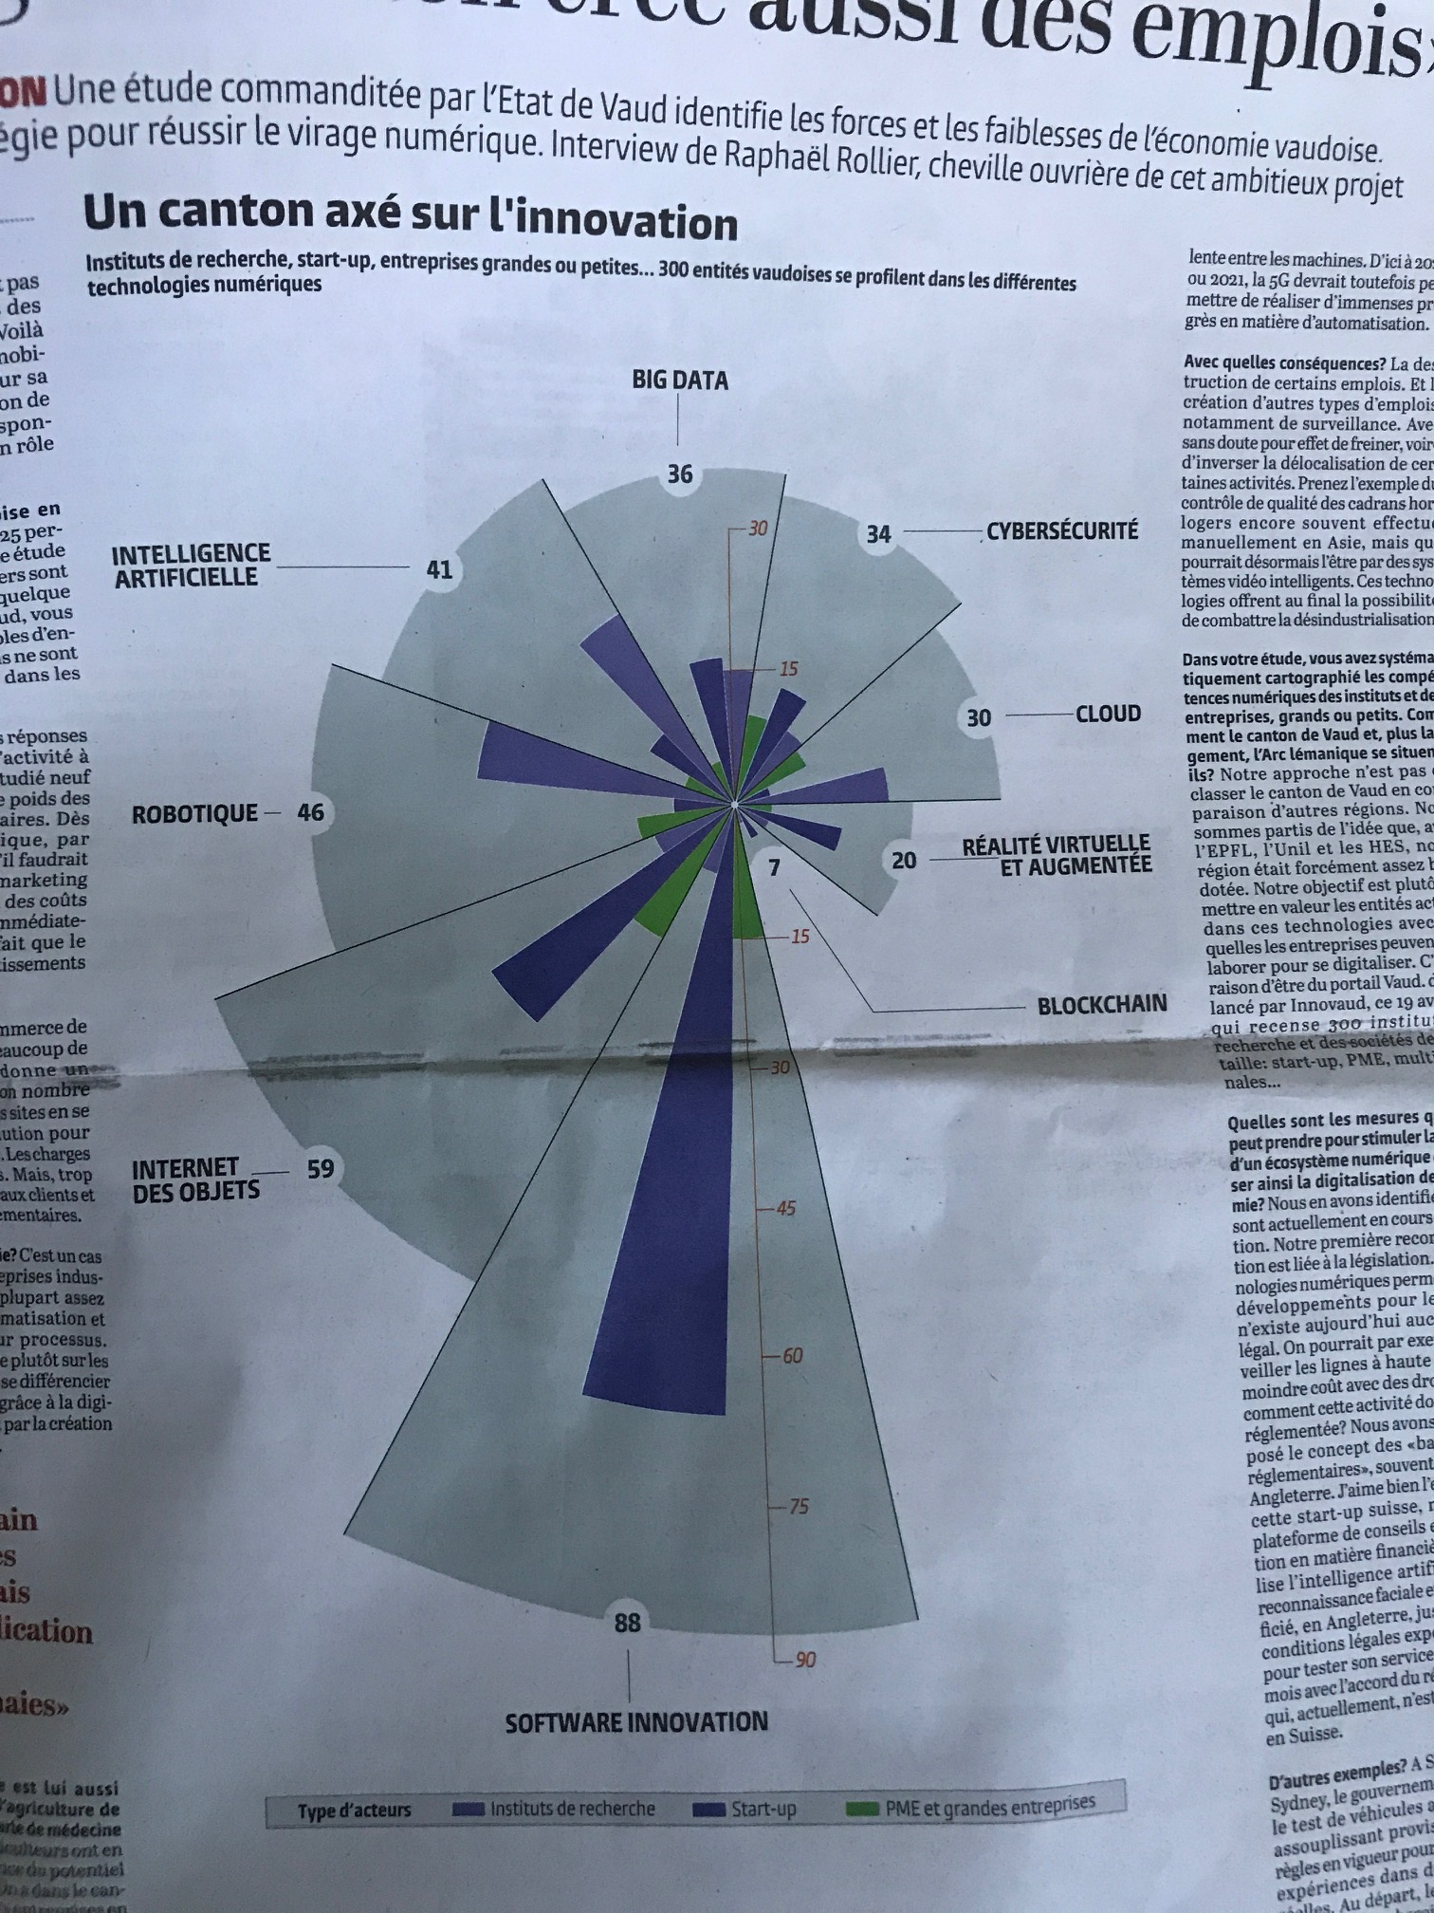
D’autres exemples?
A Singapour et à Sydney, le gouvernement a autorisé le test de véhicules autonomes en assouplissant provisoirement les règles en vigueur pour permettre des expériences dans des conditions réelles. Au départ, les start-up ont souvent comme besoin prioritaire de tester leurs produits ou leurs services, c’est la première étape. Une fois qu’elles sont matures, des commandes publiques peuvent leur assurer les références dont elles ont le plus grand besoin. Dans les deux cas, l’Etat peut jouer un rôle tout à fait crucial. Les pays scandinaves sont eux aussi des champions de ce genre de pratique.
Et en Suisse?
Il y a quelques exemples. Mais ils sont rares. L’entreprise DomoSafety a pu profiter d’une collaboration avec l’AVASAD pour tester leur système de capteurs qui permet d’aider les personnes âgées à rester à domicile. Ou la société de logiciels Nexthink qui a également bénéficié de son travail avec l’Etat de Vaud.
D’autres cas inspirants venant de l’étranger?
Singapour a fait du développement des compétences numériques de l’ensemble de sa population une priorité absolue. Non pas seulement pour une élite d’ingénieurs mais pour l’ensemble de la population. Ils ont mis par exemple en place un système qui permet à chaque citoyen de plus de 25 ans d’obtenir un subside de 350 francs pour se former. Le nom du programme: CODE@SGMouvement Developping Computational Thinking As A National Capability. Vous allez sur un site internet, vous choisissez le cours qui vous correspond, et c’est parti!
Quel sera le rythme de mise en œuvre des recommandations formulées dans votre rapport?
Ce sont des recommandations, précisément. Il faut donc en parler au conditionnel. Certaines sont relativement faciles à mettre en œuvre, comme la promotion de l’offre technologique déjà réalisée avec la plateforme Vaud. digital. D’autres, si elles sont validées, prendront plus de temps. Mais le fait d’avoir associé quelque 125 personnes représentant neuf domaines économiques différents donne à cette étude et aux recommandations qui en découlent une assise solide. Mon sentiment, c’est que le mouvement est en marche.

L’offre digitale vaudoise cartographiée
A ce jour, la plateforme Vaud.digital répertorie un peu plus de 300 grandes entreprises, PME, accélérateurs, start-up et instituts de recherche vaudois. Chaque entité détient sa propre fiche, qu’elle peut gérer et modifier au fil du temps.

Ce n’est qu’un début…
Organisée par domaines et par technologies, et visible sur une carte géographique, la liste est dynamique. Les entités vaudoises qui innovent dans le domaine du digital et qui entrent dans les critères d’éligibilité de la plateforme peuvent en effet s’y inscrire gratuitement et en tout temps. Celles qui seraient répertoriées dans la base de données peuvent prendre possession de leur profil et le modifier. A terme, la plateforme servira à cartographier et à répertorier d’autres domaines d’innovation porteurs du canton de Vaud, comme la sport tech, l’efficience énergétique ou la neurotech. Inscription: Vaud.digital

Qu’est-ce qu’Innovaud?
L’organisme Innovaud, qui a mis en œuvre cette plateforme originale, se présente comme la porte d’entrée de l’innovation du canton de Vaud. En offrant un accompagnement gratuit aux start-up et aux PME innovantes vaudoises, Innovaud se focalise sur les innovations à haute teneur technologique ou basées sur de nouvelles approches. Innovaud appuie de manière prioritaire les entreprises dans les sciences de la vie, l’industrie de précision, les cleantechs et les technologies de l’information et de la communication (TIC).
Cet accompagnement comprend: financement, accompagnement, promotion, hébergement et mise en réseau. Dirigé par Patrick Barbey, Innovaud est une initiative de l’Etat de Vaud, portée par le Département de l’économie, de l’innovation et du sport (DEIS) et le Département de la formation, de la jeunesse et de la culture (DFJC).

